№ 15 Дәріс

Тақырыбы:
Құрылымдардағы бөлшектердің тығыз бумалары. АВ, АВ₂, А₂В типті қосылыстардың құрылымдары

Алмаздың құрылымдық типі 100-суретте бейнеленген. Оны келесі түрде суреттеуге болады: элементар кубтық тор ұяшықтың центрінен жақтарына параллель өтетін өзара перпендикуляр ойша алынған жазықтықтармен 8 кіші кубтарға (октанттарға) бөлінеді (101-сурет). Алмаздың элементар кубтық ұяшығында 8 атом орналасқан. Олардың жартысы (4 атом) жақтары центрленген кубтық тордың түйіндерінде (төбелерінде 8∙1/8=1, жақтарының ортасында 6∙1/2=3) орналасқан, қалған жартысы (4 атом) төрт октанттың (101-суреттегі штрихаталған октанттардың) центрлерінде орналасқан. Координаттық бағыттар бойынша құрылымдағы «толтырылған» октанттар «бос» октанттармен кезектесіп отырады. Алмаз құрылымындағы әрбір атом тетраэдр төбесінде орналасқан сондай төрт атоммен қоршалған, к.с.=4, координациялық көпбұрыш – тетраэдр. Құрылымдық бірліктер саны Z=8. Алмаз құрылымының Федоров бойынша кеңістіктік тобы – Fd3m.
Көміртектің барлық атомдары бір дұрыс жүйенің нүктелерінде орналасқан, сондықтан бір-біріне кристаллохимиялық теңбе-тең. С-С арақашықтығы 1,54 Å екенін айта кету керек, олардың тетраэдрлік қоршауы барлық шектелген алифаттық және алициклдық қосылыстар үшін ұқсас болады.
Графиттің құрылымдық типі 102-суретте бейнеленген. Графит – көміртектің гексагональды модификациясы болып табылады. 1000⁰С төмен температурада термодинамикалық тұрақты. Құрылымы жеке қабаттардан тұрады. Екі қабат өзара кезектесіп орналасады: ...АВАВАВ... Қабаттағы көміртек атомдары дұрыс алтыбұрыштардың төбелерінде орналасқан. Алтыбұрыштардың центрі бос болады. Қабаттардың өзара бағытталуы келесі
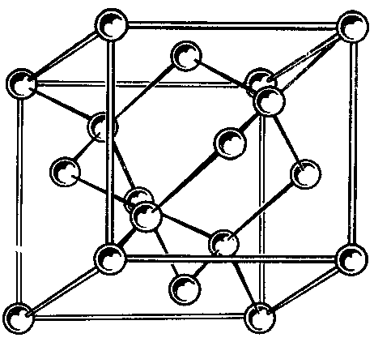  100-сурет. Алмаздың құрылымдық типі |  | 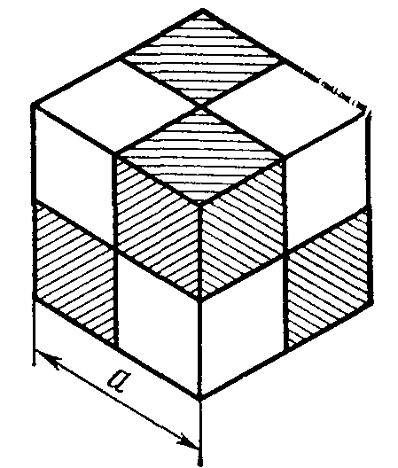  101-сурет. Элементар кубты 8 октантқа бөлу, а – ұяшық параметрі

түрде болады: бір қабаттағы алтыбұрыштардың үш төбесі келесі қабаттағы алтыбұрыштың центріне сәйкес орналасады. Сонымен, толық вертикальды трансляция екі еселенген қабат қашықтығына тең. Элементар ұяшықта төрт атом болады. Координациялық санды есептегенде алдымен берілген атомға жақын орналасқан сол қабаттағы атомдар ескеріледі, содан кейін барып көрші қабаттардағы жақын атомдар саналады. Осындай есеппен кейбір атомдар үшін к.с.=3 және 12, басқалары үшін к.с.=3 және 2. Гафиттің Федоров бойынша кеңістіктік тобы – Р6₃/mmс.
Бір қабаттағы атомдардың арақашықтығы қабаттар арасындағы арақашықтықтан анағұрлым аз болатын графит тәріздес құрылымдарды қабатты құрылым деп атайды. Графит үшін мұндай арақашықтықтар 1,42 және 3,39 Å. Алмаз құрылымының аналогиясы бойынша графит құрылымы ароматтық қосылыстардың түптұлғасы болып табылады. Графит құрылымында екі «сұрыпты» атомдар кездеседі: атомдардың бір сұрыбы көршілес қабаттағы бос алтыбұрышты сақинаның астында - суреттегі (А) қабаттары және үстінде орналасады (А), екіншісі – көршілес қабаттарда бір жақын атомы болады (А) және (В).

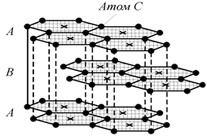
102-сурет. Графиттің құрылымдық типі

Қабатты құрылымды кристалдарда негізгі симметрия осі бойындағы физикалық қасиеттер мен көлденең бойындағы физикалық қасиеттері өте күшті ерекшеленеді. Сонымен, графитте электрөткізгіштік с осі бойымен көлденең бағытқа қарағанда 10⁵ есе үлкен. Қабатты құрылымының нәтижесінде графит кристалдары жазықтық (0001) бойымен жылжу арқылы жеңіл деформацияланады, осы қасиеті графитті майлағыш ретінде қолдануға мүмкіндік береді. Жазықтық (0001) бойымен сырғанайтын графитті қабыршақтар графитті қарандашпен жазған кезде қағазда із қалдырады.

АВ ТИПТІ ҚОСЫЛЫСТАРДЫҢ ҚАРАПАЙЫМ ҚҰРЫЛЫМДАРЫ

Жалпы формуласы АВ қарапайым бинарлы (екі компоненттен тұратын) бейорганикалық қосылыстардың көптеген құрылымдық типтері рентгенқұрылымдық талдауды қолданудың алғашқы жылдарында анықталған болатын, себебі бұл қосылыстардың кристалдары жоғары кубтық не гексагональды симметрияға ие, сондықтан олардың құрылымын толық анықтауды жеңілдетеді.
Ас тұзының (NaCl) құрылымы 103-суретте бейнеленген. Натрийдің әр ионы хлордың алты ионымен қоршалған, ал хлордың әр ионы алты натрий ионымен қоршалған: к.с. Na_{Cl} =6, Cl_{Na}=6. Координациялық көпбұрышы – октаэдр. Екінші координациялық жағдайды қарастырсақ, к.с. Cl_{Cl}=12, Na_{Na}=12. Егер элементар кубтық ұяшықты ойша сегіз кіші кубтарға (октанттарға) бөлсек және натрий мен хлордың атомдарын (иондарын) кезектестіре кіші кубтардың төбелеріне орналастырсақ, құрылымды түсіну жеңілдейді. Сонымен қатар, нүктелердің дұрыс жүйесінде орналасқан натрий атомдары жақтары центрленген кубтық тордың түйіндерінде орналасады. Хлор атомдары да дәл осындай заңдылықпен орналасады. Осы екі дұрыс жүйелер бір-бірінен координат осі бойымен а шамасына ығысқан. «Қара» шарларды натрий атомдары, «ақ» шарларды хлор атомы деп те, керісінше де қабылдауға болады. Бір элементар ұяшықта 4 натрий және 4 хлор атомдары бар. Қысқаша: Z=4 деп жазылады. Қосылыстың химиялық формуласын дәлелдеу үшін қарапайым құрылымдарда координацияондық сандарды қолдануға болады. Осылайша хлорлы натрийдың құрылымында (Na_{Cl} к.с.=6 , Cl_{Na} к.с.=6) координациялық сандар қатынасы 6:6=1:1, ол AB (NaCl) стехиометриялық формуласына алып келеді. NaCl үшін Федоров бойынша кеңістіктік тобы - Fm3m.
CsCl цезий хлоридінің құрылымдық типі 104-суретте көрсетілген. Ол α−Fe құрылымдық типіне өте ұқсас. α−Fe құрылымында екі бірдей атом кубтық ұяшықтың төбелері мен центрінде орналасқан. CsCl құрылымында бұл орындарды әртүрлі атомдар (иондар) басады. Осы екі орын өзара эквивалентті. Суреттегі «ақ» және «қара» шарлардың әрқайсысын цезийдің де, хлордың да атомдары деп қабылдауға болады.

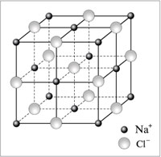  103-сурет. NaCl құрылымдық типі |  | 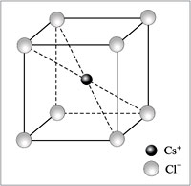  104-сурет. CsCl құрылымдық типі

Егер координат басын цезий атомының ауырлық центрімен сәйкестендірсе, оның координаттары (000), ал хлор атомының координаттары (½ ½ ½) болады. Егер біз координат басын хлор атомының ауырлық центріне орналастырсақ, ештеңе өзгермейді. Онда цезий атомының координаттары (½ ½ ½) болады (105-сурет). CsCl құрылымында Cl –дың бір атомы ұяшық центрінде орналасқан, Cs атомдары 8 төбені алады, яғни бір ұяшыққа 8∙1/8=1 Cs атомы сәйкес келеді, бұл дегеніміз, А:В=1:1 , стехиометриялық формула АВ (CsCl), Z=2 екендігін көрсетеді.

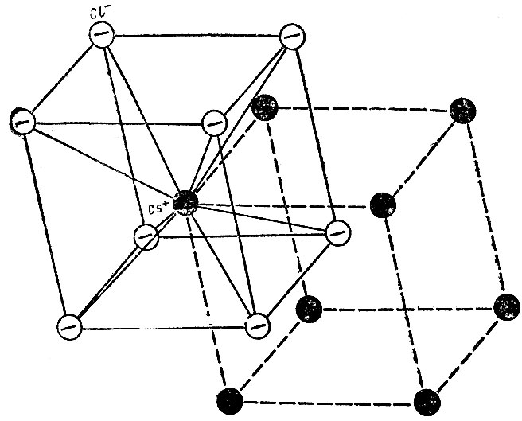

105-сурет. Координат басын хлор атомының ауырлық центріне орналастырғанда (000) цезий атомының координаттары (½ ½ ½) болады

α−Fe мен CsCl құрылымдарының сыртқы ұқсастығына қарамастан, олар бір-бірінен ерекшеленеді. α−Fe құрылымында элементар кубтың төбесінен центріне қарай трансляция жасалады. CsCl құрылымында мұндай трансляция жоқ. Осы себептен бірінші құрылымның элементар ұяшығы көлемі центрленген, ал екіншісінің құрылымы – примитивті болады. Федоров бойынша симметрия топтары да әртүрлі: α−Fe – Im3m, CsCl – Pm3m.
ZnS мырыш сульфиді құрамының химиялық қосылысы табиғатта екі модификация түрінде кездеседі: кубтық (мырыш алдамшысы немесе сфалерит) және гексагональды (вюрцит). (106, 107 – суреттер). Осындай құрылымдар A_{II}B_{VI} немесе AI_{II}B_{V}: CdS, CdSe, CdTe, GaAs, GaP, InSb, InAs, InP, AlP, AlSb және т.б. типті көпетеген жартылай өткізгшік кристаллдарға тән.

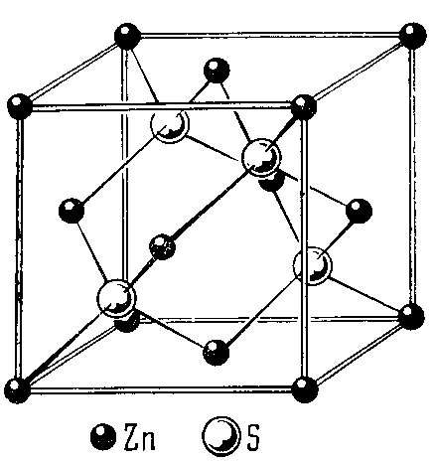  106-сурет. ZnS сфалериттің (мырыш алдамшысы) құрылымдық типі |  | 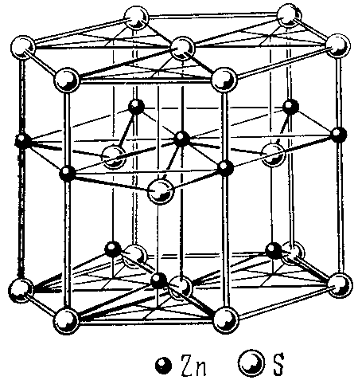  107-сурет. ZnS вюрциттің (немесе цинкиттің ZnО) құрылымдық типі

Сфалерит пен вюрцитте мырыштың әрбір ионы күкірт иондарымен тетраэдрлік түрде, ал әрбір күкірт ионы – тетраэдр төбелерінде орналасқан мырыш иондарымен қоршалған (108-сурет). Координациялық көпжақтары – тетраэдр.
Cфалерит және вюрцит құрылымдарында симметрия центрі жоқ, құрылымдар полярлы. Симметрияның полярлы топтарына жататын кристаллдарда полярлы физикалық қасиеттер болуы мүмкін. Осындай құрылымды жартылай өткізгіштер маңызды топқа – пьезоэлектриктерге жатуы мүмкін.
ZnS сфалериті мен вюрцитінен басқа олардың арасында ауыспалы көптеген құрылымдар бар – олар политиптер деп аталады.

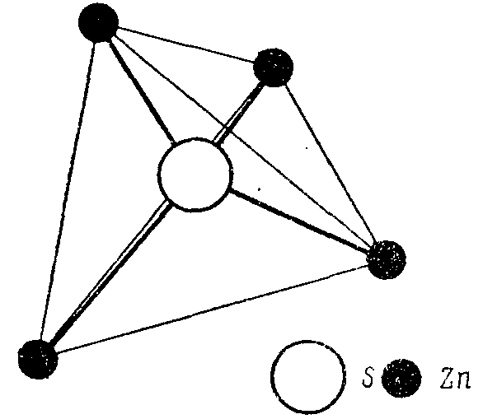
108-сурет. Сфалерит, вюрцит құрылымындағы координациялық көпбұрыш

Сфалерит (мырыш алдамшысының) құрылымы алмаз құрылымына өте ұқсас. Бір элементтің атомдары (мырыш не күкірт) жақтары центрленген кубтық ұяшықтың түйіндерінде орналасса, екінші элементтің атомдары кіші кубтардың төртеуінің центрлерінде орналасады. Бос октанттар толтырылған октанттармен координаттың үш бағытында да кезектесіп отырады. Екі жағдай өзара эквивалентті. Мырыш иондары төрт ионмен қоршалған, демек олар тетраэдрлік қуыстарда орналасады дегенді білдіреді. K.с.=4.
Бравэ торы алмаз да, сфалеритте де жақтары центрленген куб болғанымен, бірақ алмаздан (Fd3m) айырмашылығы сфалериттің Федоров бойынша кеңістіктік тобы – F$\overline{4}$3m.
Вюрцит 6mm тобына жатады, онда 6 осі полярлы ғана емес, сонымен қоса бірлік бағытты болып табылады. Сондықтан вюрцит құрылымды кристаллдардағы физикалық қасиет анизотропиясы сфалериттікіне қарағанда күштірек.
Вюрциттің құрылымында бір элементтің атомдары металл магний құрылымындағы магний атомына ұқсас, яғни гексагональды призманың төбелеріне, базисты жақтардың центріне және гексагональды призманы ойша бөлген кезде пайда болатын алты тригональды призманың үшеуінің центрлерінде орналасады. Екінші элементтің атомдары бірінші элементпен толтырылған үш тригональды призмада және примитивті параллелепипедтердің вертикальды қырларында орналасады. Олар бірінші элементтің жақын төрт атомынан бірдей қашықтықтағы орындарды алады. Әрбір элементтің атомдарының орны нүктелердің дұрыс жүйесін құрайды.
Вюрциттің элементар ұяшығы екі үшбұрышты призмадан тұрады. Призманың оң жағындағының ішінде иондар жоқ, ал сол жағында толтырылған: негіздің центрінен өтетін түзуде бір-бір анион мен катионнан бар (109, а - сурет). Әр элементарлы ұяшыққа екі анионнан (8·1/8+1) және екі катионнан (4·1/4+1) келеді. К.с.=4.
Әдетте, гексагоналды құрылым мұндай ұяшықпен емес, алты элементарлы үшбұрышты призмадан құралған гексагоналды призмамен сипатталады (109, б - сурет). Бір элемент ионлары гексагоналды призманың төбелерінде, оның базистік жағының центрінде орналасады, ал екінші элемент ионы – сол үш үшбұрышты призмаларда және гексагоналды призманың барлық қырларында орналасады. Мұндай құрылымдық типті цинкиттің ZnО құрылымдық типі деп те атайды. Вюрциттің Федоров бойынша кеңістіктік тобы – P6₃mc.

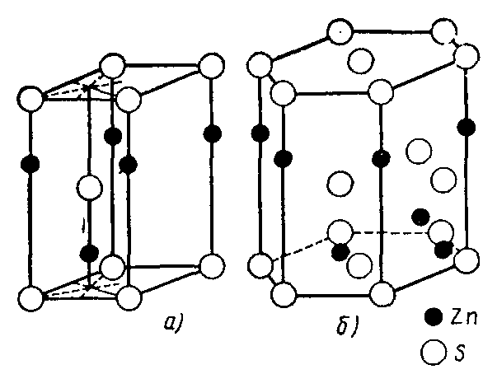
109-сурет. Вюрцит құрылымының элементар ұяшығы.

NiAs никелиннің құрылымдық типі 110-суретте көрсетілген. NiAs құрылымын келесі түрде бейнелеуге болады: элементар ұяшығы бір-бірінің үстіне негіздерімен орналасқан екі қысқа гексагональды призмадан тұрады (мұндай ұяшықтар «екіқабатты» деп аталады); никель атомдары қысқа гексагональды призмалардың барлық төбелері мен базисты жақтардың центрінде орналасады. Бүкіл ұяшықты біз ойша алты тригональды призмаға бөлеміз. Мышьяк (күшан) атомдары әр қабатта үшеуден алты призмада орналасады. Сонымен, әр қабатта іш толтырылған және үш бос призмалар болады. Бір қабаттағы толтырылған призманың астындағы және үстіндегі қабаттардың бос призмалары орналасады, және, керісінше, бос призманың асты және үсті толтырылған призмамен жалғасады. Никель және мышьяк атомдары орын алатын нүктелік дұрыс жүйелер бір-біріне эквивалентті емес, сондықтан суреттегі ақ шарлар мышьяктың орнын көрсетсе, қаралары – никель атомдары. NiAs –нің қарастырылған басқа құрылымдық типтерден айырмашылығы осыда. Федоров бойынша симметрия тобы – P6₃/mmc.
Осы бөлімде қарастырылатын соңғы құрылым - ВN бор нитридінің құрылымдық типі (111-сурет). Оның құрылымы графиттің құрылымына ұқсас. Онда да шексіз гексагональды сақиналардың жазық қабаттары орын алады. Әрбір сақинаның үш төбесі бір элементтің атомдарымен толтырылса, қалған үш төбесі басқа элементтің атомдарымен толтырылады.
Графит құрылымынан ерекшелігі – әр қабаттағы сақиналар бір-бірінің үстінде дәл орналасқан, вертикаль бойынша (3-ретті ось бойымен) бор мен азот атомдары кезектесіп отырады. Демек, с осі бойымен қайталану периоды екі қабаттың қалыңдығына тең. Федоров бойынша симметрия тобы – P$\overline{6}$m2
Графит пен борнитриді құрылымдарының координациялық саны – 3. Әрбір атом теңқабрғалы үшбұрыштың центрінде орналасады. К.к. - теңқабрғалы үшбұрыш.

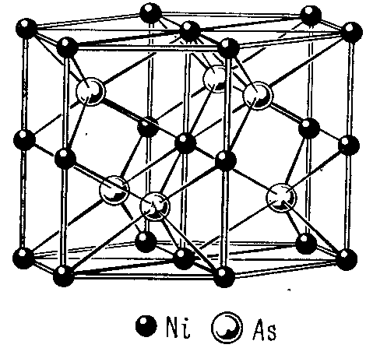  110-сурет. NiAs никелиннің құрылымдық типі |  | 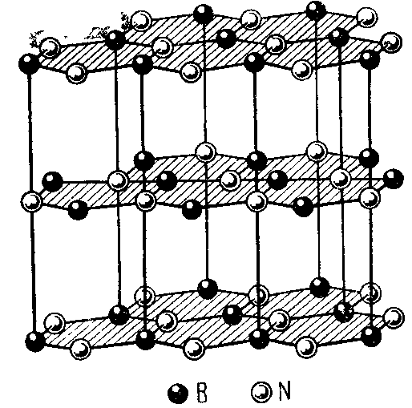  111-сурет. ВN бор нитридінің құрылымдық типі

АВ₂ және А₂В ТИПТІ ҚОСЫЛЫСТАРДЫҢ ҚАРАПАЙЫМ ҚҰРЫЛЫМДАРЫ

СаF₂ флюориттің құрылымдық типі 112-суретте көрсетілген. А типті кальций атомдары (иондары) жақтары центрленген кубтық тордың түйіндерінде, В типті фтор атомдары (иондары) – әрбір октанттың центрінде орналасады, яғни В (Ғ) типті құрылымдық бірліктер саны 8–ге тең. Кальций атомдарын есептесек: 8∙1/8+6∙1/2=4. Осы жерден, А:В=4:8=1:2, қосылысының cтехиометриялық формуласы - АВ₂ (СаҒ₂). Сонда, флюорит үшін Z=4: бір элементар ұяшыққа Са-дың 4 атомы және Ғ-дың 8 атомы сәйкес келеді.
Кальций атомдарының координациялық саны, к.с. - 8, координациялық көпжақтары – куб; фтор атомдарының координациялық саны, к.с. - 4, координациялық көпжақтары – тетраэдр. К.с. бойынша бинарлы қосылыстардың (АВ, АВ₂ және т.б.) құрылымдарын сұрыптаған қолайлы. Федоров бойынша симметрия тобы – Fm3m.
Осындай құрылымдық типте құрамы әртүрлі заттар, мысалы ThO₂, кристалданады. Сілтілік металдардың тотықтары мен сульфидтері – Li₂O, Na₂O, Na₂S және т.б. – осындай ұқсас құрылымға ие, бірақ СаҒ₂ құрылымындағы катиондардың орнын бұл құрылымдарда анион басады және керісінше. Мұндай құрылымдық типтер жұбын антиизоморфты деп атайды.
ТіО₂ рутилдың құрылымдық типі 113-суретте бейнеленген. Титанның атомдары ұяшықтың төбелері мен центрінде орналасқан, оттегінің атомдары – ұяшықтың астыңғы және үстіңгі базистік жақтардың диагональдарында және оған перпендикуляр базистік қырларының центрден өтетін диагоналінде орналасады. Координациялық сандары: Ті к.с. = 6; О к.с.=3. Координациялық көпжақтары – октаэдр және үшбұрыш. Федоров бойынша симетрия тобы – P4₂/mnm.

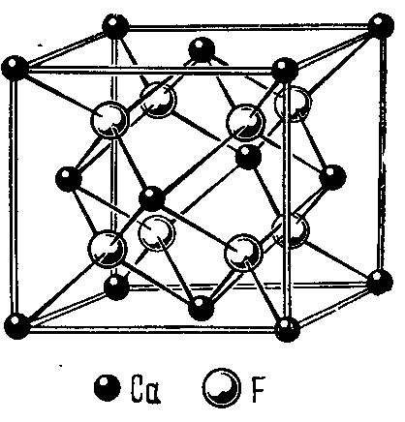  112- сурет. СаF₂ флюориттің құрылымдық типі |  | 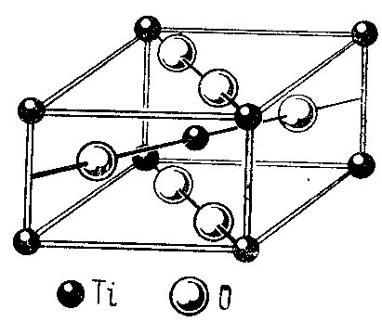  113-сурет. ТіО₂ рутилдың құрылымдық типі

Координациялық сандары 4 және 2 болатын құрылымдық типтердің мысалы ретінде SiO₂–нің кристалдық модификацияларын қарастыруға болады. Соның ішінде айрықша симметриялы түрі – кристобалит типі (114-сурет). Кремний атомдары кубтық ұяшықта алмаз құрылымындағы көміртек тәріздес орын алады. Кремнийдің екі жақын жұбының ортасында оттек атомы бар. Кремнийдің координациялық көпжақтары – тетраэдр, оттектікі – гантель.
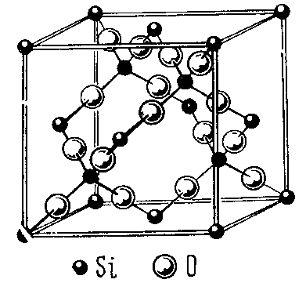  114-сурет. Кристобалиттің құрылымдық типі |  | 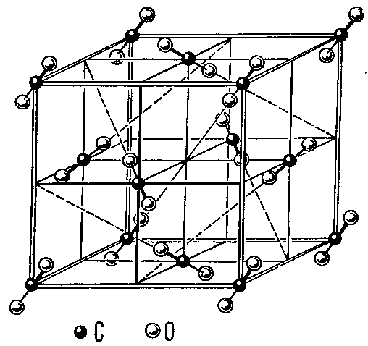  115-сурет. СО₂ көміртектің қостотығының құрылымдық типі

Әрі қарай СО₂ құрылымдық типін қарастырамыз (115-сурет). Көміртектік қостотықтың кристалында көміртек атомдары жақтары центрленген кубтық тордың түйіндерінде орналасады. Оттек атомдары ортасында көміртек атомы болатын гантель құрады. Координациялық сандары: 2 және 1. Егер ұяшықты 8 кіші октанттарға бөліп, әр кіші кубта кеңістіктік диагональдарды шексіз созғанда бір-бірімен қиылыспайтындай етіп таңдап алсақ, онда кристалдағы О=C=О молекуласының бағыты туралы мағлұмат аламыз. Созылған пішінді материалдық бөлшектердің осы типі көптеген құрылымдық типтерде кездеседі. Жеке молекулаларды бөліп алуға болатын СО₂ тәріздес құрылымдар молекулалық құрылымдар деп аталады.
Көміртектік қостотыққа геометриялық ұқсастығы бар молекулалық құрылымның бірі – FeS₂ пирит құрылымы (116-сурет). Жақтары центрленген кубтық тор ұяшығын әртүрлі көрініс түрінде қарастыруға болады. 117-суретте жақтары центрленген ұяшық үш көрініс береді. (а) жағдайында дұрыс жүйенің бастапқы нүктесі координат басына орналастырылып, (000) координатына ие болады; (б) жағдайында ондай сәйкесті жоқ, сондықтан бастапқы нүкте координаты (½ 00); (в) жағдайында бастапқы нүкте кординаттары (¼ ¼ ¼ )
Пирит FeS₂ құрылымының СО₂ құрылымынан айырмашылығы темір атомдарының (Fe²⁺ иондарының) ауырлық центрлері және S₂ ($S_{2}^{2-}$ молекулалық иондардың) топтарының ауырлық центрлері құрылымда а және б жағдайларында болады, ал СО₂ –де кез-келгенінде болған еді. Екі (а, б) құрылымның да симметриясы, әрине,бірдей болады, яғни Федоров бойынша тобы - Ра3, өйткені әрбір $S_{2}^{2-}$ тобындағы екі күкірт атомын қосатын түзу кіші кубтардың 3-реттік осьтерінің бірімен сәйкес келеді. Барлық $S_{2}^{2-}$ топтары құрылымда өзара қиылыспайтын 3-реттік төрт осьте орналасқан. Егер $S_{2}^{2-}$ тобын бір құрылымдық бірлік деп қарастырсақ, онда FeS₂ құрылымы NaCl құрылымына ұқсас болады. Темір атомнынң координациялық саны күкірттің жеке атомдарына қарағанда 6-ға тең. Бірақ күкіттің әрбір атомы темірдің үш атомымен ғана қоршалады.
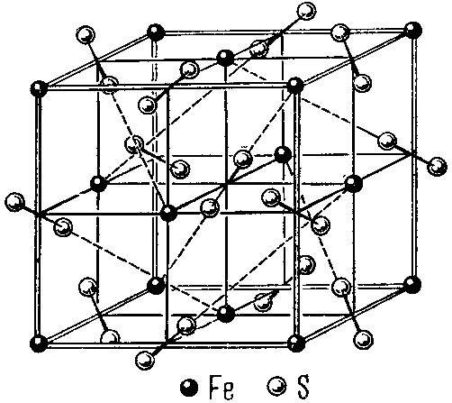  116-сурет. FeS₂ пириттың құрылымдық типі | 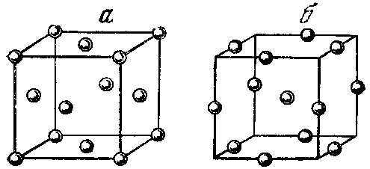  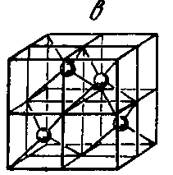  117-сурет. Жақтары центрленген ұяшықтың үш көрінісі
Перовскиттің CaTiO₃ құрылымдық типінде BaTiO3, FeTiO3, CaZrO3, PbTiO3 және т.б. қосылыстар кристалданады. Перовскиттің элементар ұяшығында титан иондары кубтың төбелерінде орналасса, оттегі иондары қабырғалардың центрінде, ал кальций ионы ұяшықтың ішінде орналасады (118-сурет). Бұл құрылымдар өздерінің диэлектрлік қасиетімен қызықтырады. Көпшілігі сегнетоэлектрик болып табылады.

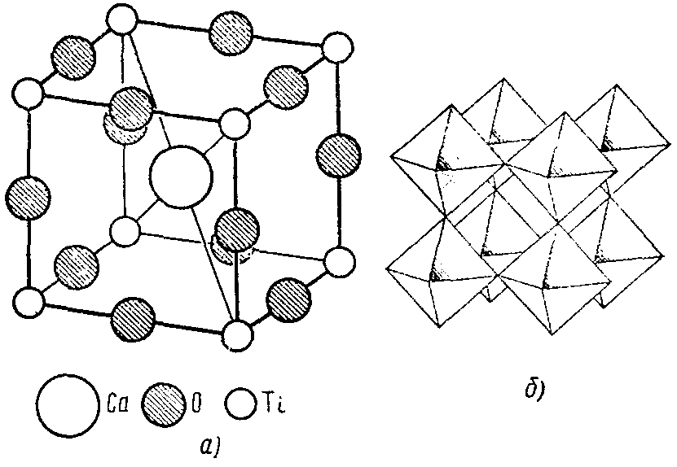
118-сурет. Перовскит құрылымының элементар ұяшығының сызбанұсқасы (а) мен (б) моделі

Ұяшықтың центрінде ион болғанымен, тордың типі көлемі центрленген емес, примитивті тор. Көлемі центрленген торда куб төбесіндегі атомдар (иондар) мен центріндегі атомдар (иондар) бір сұрыпты болуы керек. Перовскит торында куб төбелерінде титан иондары, центрінде – кальций ионы орналасқан. Сонымен, Браве торы Р типіне жатады, кеңістіктік тобы - Pm3m.
Кальций ионы ұяшыққа толық тиесілі – 1 ион. Куб төбелеріндегі титан иондарының әрқайсысы 1/8 бөлікті құрап, жалпы мөлшері 1/8•8=1 ион болады. Қабырғаларда орналасқан оттегі иондары осы ұяшыққа ¼ бөлікте ғана тиесілі болады. Кубтың қабырға саны – 12. Демек, оттегі иондары ұяшыққа 12·1/4=3 ион береді. Стехиометриялық қатынасы: Ca:Ti:О=1:1:3, яғни CaTiO₃ құрылымдық бірліктер саны, Z=1. Перовскит құрылымының координациялық саны мен координациялық көпжақтарына анықтау АВ и АВ2 құрылымындарына қарағанда қиынырақ. Анық түрде кальцийдің оттегімен қоршауын бақылауға болады. Кальцийдің оттегібойынша координациялық саны 12-ге тең, координациялық көпжақ – кубоктаэдр. Титан иондары оттектің 6 ионымен қоршалған, к.с.=6, координациялық көпжақ – октаэдр. Басқа да координациялық қоршауларды байқауға болады: мысалы, кальцийге жақын қоршай орналасқан 8 титан ионы бар. Перовскит құрылымының координациялық саны мен координациялық көпжақтары:

 | к.с | к.к
Ti Ca бойынша | 8 | Куб
Ti O бойынша | 6 | Октаэдр
O Ti бойынша | 2 | Гантель
O Ca бойынша | 4 | Квадрат
Ca O бойынша | 12 | Кубоктаэдр

Егер В иондарының өлшемі оның Х иондарынан тұратын октаэдрде орналасуына мүмкіндік берсе, ал үлкен А катион өлшемі бойынша Х иондарға жақын болса, онда перовскит құрылымында АВХ₃ қосылыстары сипатталады. Перовскит тегіне жататын көптеген қосылыстар сегнето- және антисегнетоэлектрик, пиро- және пьезоэлектриктер, сегнетомагнетиктер, жартылай өткізгіш-сегнетоэлектриктер болып табылады және техникада кеңінен қолданылады.

